Un libro es una obra impresa, manuscrita o pintada en una serie de hojas de papel, pergamino, vitela u otro material, unidas por un lado y protegidas con tapas, también llamadas cubiertas. Un libro puede tratar sobre cualquier tema.

TIPO DE LIBRO | DEFINICIÓ | EJEMPLO
Libro ilustrado | Este tipo de libros muestra un texto y se acompaña de ilustraciones que reflejan imágenes de la historia que se está narrando; los libros ilustrados son típicos de la literatura infantil. | - El monstruo de colores.  - El muñeco de nieve.  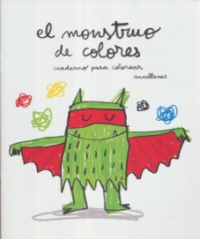
Libro álbum | Los álbumes ilustrados, por su parte, son relatos que integran texto e ilustración, este tipo de libros son de lectura visual, es decir, necesitan que el lector haga una interpretación narrativa más allá de las palabras. | 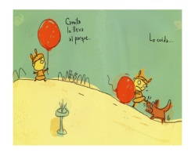  El sonido de los colores.  El globo.
Tira cómica | La tira cómica o tira de prensa es una sucesión de dibujos que, en su conjunto, desarrolla un relato. Cómico, por su parte, es algo que causa risa o que aporta diversión. | 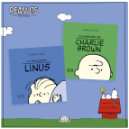  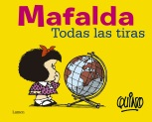  Mafalda.  Charlie Brown.
Novela gráfica | Se refiere a un formato de publicación, como a un tipo moderno de historieta para adultos.  Como formato de publicación muchos lo consideran igual al llamado Álbum en cómic, un libro de un solo autor con una historia extensa escrita con recursos literarios, mostrados en viñetas, puede abarcar cualquier género como superhéroes, drama. | 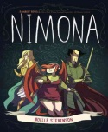  Nimona de Noelle Stevenson.  Superman.  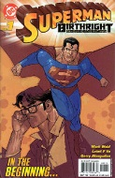
Libro Científico. | Es una producción escrita que aborda teorías, conceptos o cualquier otro tema con base en el conocimiento científico a través de un lenguaje técnico especializado. Los libros científicos suelen ser utilizados común mente en una investigación. | El futuro de nuestra mente.  Preguntas al aire: la meteorología tiene la respuesta.
Libro de viaje. | Libro de viaje, como género literario, es la exposición de las experiencias y observaciones realizadas por un viajero, y puede acompañarse de mapas, dibujos, grabados, fotografías, etcétera, realizadas por el autor o por sus compañeros de viaje. | 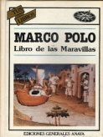  Libro de las maravillas del mundo, de Marco Polo.
Libro de Literatura. | El libro literario es aquel que usa el lenguaje literario, un tipo de lenguaje que persigue un cierto fin estético para captar el interés del lector. El autor de literatura busca las palabras adecuadas para expresar sus ideas de manera depurada y según un cierto criterio de estilo. | 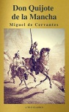  CIEN AÑOS DE SOLEDAD.  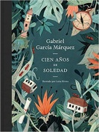  DON QUIJOTE DE LA MANCHA.
Libro de referencia o consulta. | Libros Complementarios Y Referencia son aquellos que tratan un tema específico ampliamente, abarcando todos los aspectos relacionados con el tema. Suministran datos importantes actualizados al lector o investigador que pueden serles útiles durante la elaboración de un trabajo o tarea. | 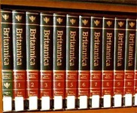  Diccionarios.  Atlas.  Enciclopedias.
Libro de Monografías. | Se tratan de documentos escritos, sistemáticos y completos ; de temas específicos o particulares, abordando varios aspectos y ángulos del caso; tratamiento extenso en profundidad; metodología específica; contribución importante, original y personal
Libros Recreativos. | Libros Recreativos. Son los libros utilizados para fines de entretenimiento o recreación. Estos libros contribuyen con el desarrollo de la imaginación de la persona ayudando a crear escritos rítmicos, divertidos e interesantes. | Novelas.  Los cuentos.  